附件1
2020年天津市基础教育 “教育创新”论文评选申报表

所属区： 滨海新区塘沽 学科分类：信息技术
论文编号 |  | CX-2020-007-XX
论文题目 |  | 问卷平台在中学教学与管理中的应用
第一作者 | 姓名 | 康玉萍 |  |  |  | 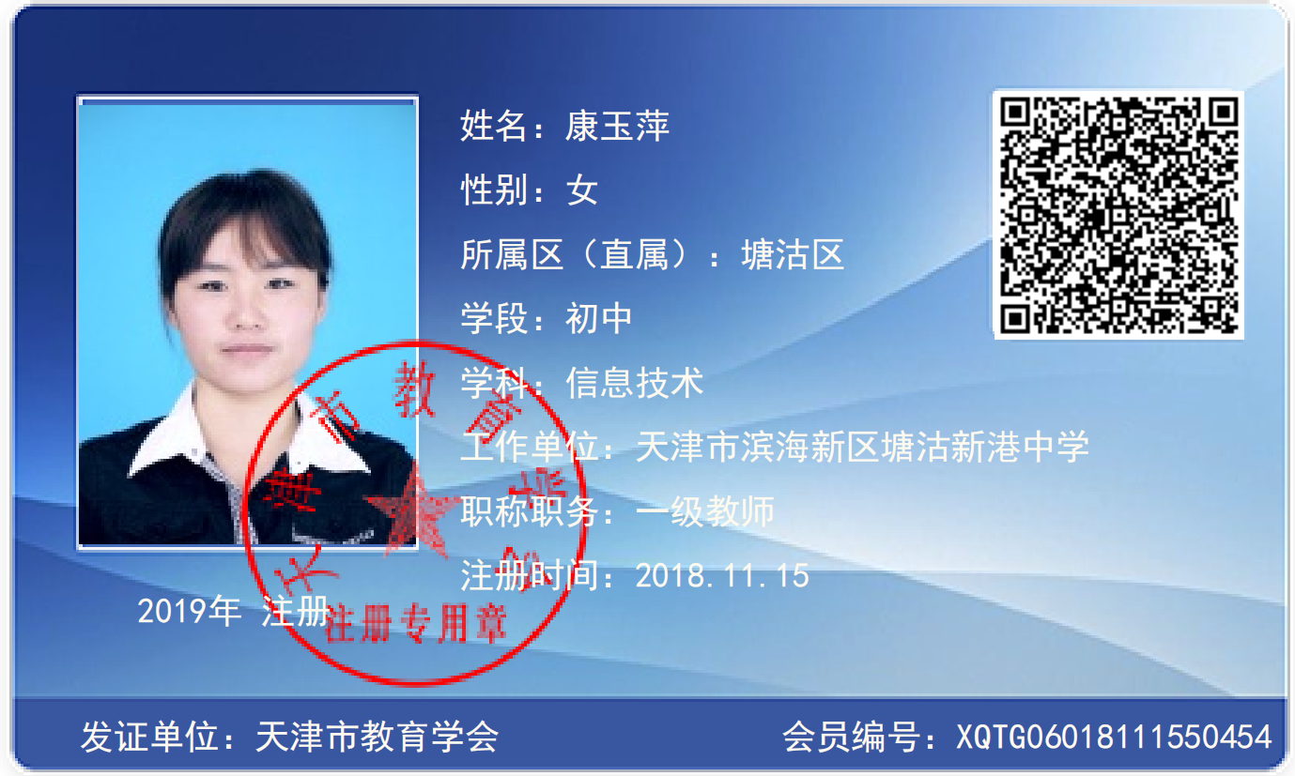
第一作者 | 性别 | 女
第一作者 | 出生年月 |  |  | 1984.07
第一作者 | 职称 | 中学一级
第一作者 | 学历 | 研究生
第一作者 | 单位 | 新港中学
第一作者 | 手机 | 13821198771
指导教师 |  | 李学刚
本人承诺 | 申请人郑重声明：  此项成果确系申请人所有，因此引发的争议及后果由申请人承担。  申请人签字：  2019年11月4日 |  |  |  | 学 校 审 查 意 见 | 经学校审查：  此项成果确系申请人所有，同意申报。  领导签字：  学校盖章：  2019年11月4日 |  | 区教育学会意见 | 盖章：  2019年12月19日
评审结果 | 一等奖 |  |  |  |  | 评审意见
评审结果 | 二等奖 |  |  |  |  | 评审意见
评审结果 | 三等奖 |  |  |  |  | 评审意见
评审结果 | 未获奖 |  |  |  |  | 评审意见
评审结果 | 诚信违规 |  |  |  |  | 评审意见
备 注
此表作为首页，与论文装订在一起。
问卷平台在中学教学与管理中的应用

摘要：中学的教育信息化主要体现在课堂的信息化与管理的信息化，将问卷平台引入中学课堂教学与学校管理能够助推学校的信息化发展进程。目前常用的问卷平台主要有问卷星和问卷网，本文通过了解问卷平台的基本特点与基础功能，结合日常实际工作，从问卷平台在课堂教学与学校管理两大方面入手，详细介绍问卷平台在课堂学习效果诊断评价、教学效果评价、学科竞赛、人员信息收集、投票评选等校务日常管理中的应用，具体展示各类型问卷的创建、发放与数据统计过程中的一些细节问题。
关键词：问卷平台 诊断评价 教学与管理

前言
在信息时代的大背景下，各种网络在线平台、即时通讯平台、数字化管理工具、移动APP等一系列信息化的平台与产品不断助推着社会信息化发展的脚步。例如移动支付平台在短短几年的时间让人们的生活方式发生了巨大的变化，不论是在生活中还是在教育教学中，信息技术已成为不可或缺的一部分。如何将信息技术应用于教育教学，让学生的学、教师的教以及日常的教育办公都得到提升与改进，需要我们结合日常的教育教学工作探索将与技术的有效融合。本文将结合中学的课堂教学和日常管理，讨论一下网络问卷平台在其中的应用，寻求提升工作效率的方法与途径。
一、网络问卷平台概述
问卷是进行各种社会调查的常用方法，而基于网络的问卷平台不仅仅具有调查的功能，更像是一个功能应用库，能够解决教育教学中的很多问题，使得问卷平台具有更加强大的功能与广泛的用途。其特点是问卷的设计、发放、回收与统计都是在线完成，而且结合现在人们的交流方式，采用易于实现的的发放形式，通常为网址链接或二维码形式，可以跨平台运行。
传统的纸质问卷的回收需要耗费大量的人力与物力，而网络问卷在设计好之后通过QQ、微信、钉钉、邮件等平台都能实现问卷的发放，最终统计数据过程也是方便快捷且形式多样，大大节约了劳动力成本。目前常用的网络问卷平台主要有问卷星、问卷网、腾讯问卷等，这些平台都能够提供最基础的问卷功能，包括问卷调查、投票评选、考试测评、活动报名、学术调研等，这些功能在中学的教育教学中会经常用到，因此将网络问卷平台中的各个功能模块引入学校的日常教学与管理中能够大大提高工作效率。
- 问卷平台在教学中的应用
问卷平台在教学中可以有多种用途，从其适用对象看可以将其归结为对学生的应用与对教师的应用；从其功能看可以分为调查、效果评测、表单资料收集等等。下面从学生与教师的角度来分析一下问卷平台的具体应用。
1、诊断学生的学习效果
在学习过程中，学习效果诊断经常被用来了解学生对知识的掌握情况。例如教师经常会让学生做题来巩固课堂所学知识，这些题目可以借助问卷平台来展示，将题目的链接嵌入到课堂知识点讲解的幻灯片当中，只需打开试题的链接，就可以全体学生一起作答或者个别学生测试，方便查看作答结果。教师也可以将知识点测评放在课前或课后，课后则适合学生利用移动终端进行作答。教师再根据学生作答结果调整教学重难点。
问卷平台也适合做学科竞赛、知识竞赛等在线考试，平台中有多种题型可供选择，问卷星平台有各种学科的题库，适用者根据需要可以快速组卷。如果利用问卷平台实施的学科竞赛在学校统一时间完成适可以在Pad课堂或者是机房进行，也可以让学生带手机在老师监督下完成。也可以将链接发给学生在课后规定时间作答，答题结束时会反馈给作答者结果，利用问卷平台进行课堂测评的好处是资源可无限次重复利用。例如英语课堂的随堂检测，如下图的试题与作答结果：
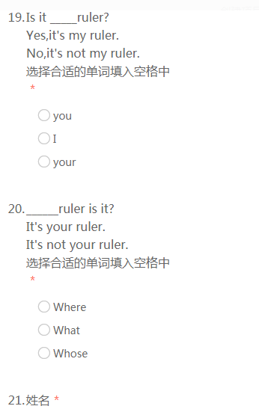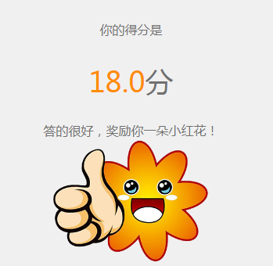
测试题与测试题结果
试题评测类问卷设置的时候，常用题型为选择题和判断题，在题目设置的时候可以设置答案、计分方式和分值等内容，例如上述选择题的题目属性设置可以包括是否为必答题、单选还是多选、答案与分值、是否有唯一的答案和分值设置等等，如下图所示：
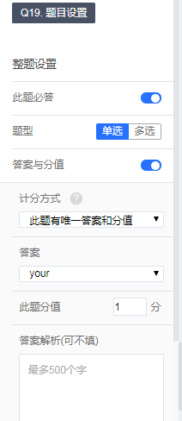
试题设置要点

2、评价教师的教学效果
利用问卷平台实现对教师教学效果的评价，对于学校经举行的教师竞赛课、评比课，设置好评价要点，选择合适的题型，一般为量表评分题、填空题、选择题等，评委根据教师的讲授情况给予打分，或者是提供一些具体的教学建议，将这些教学建议以填空题的形式实时填写教学评价量表当中，到后期由专人统计赛课成绩，评价结果一目了然。如下图中的课堂量化评价表：
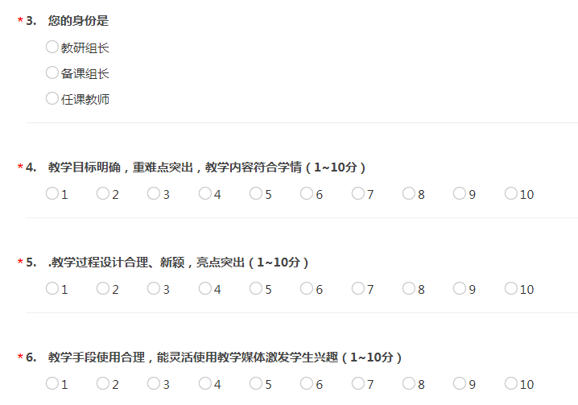
课堂教学评价量化表
上述题型在问卷星中属于评分单选题，将评价内容逐条添加到网络问卷中，每道题目设置相应的分值，评价内容可以根据需要随时进行修改，在数据统计与查询步骤，问卷星平台提供了四种常用的查询方式：默认报告、分类统计、交叉分析和自定义查询，通常根据问卷类型选择查询方式。如下图的自定义查询：
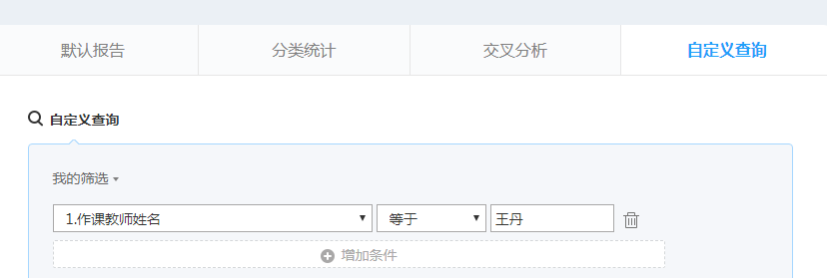
统计结果查询方式
教师可以查看各题的单项分析，单项分析是综合所有作答者的答案给出的单一题目平均分，教师能够对其课堂教学中某一单项的评价情况一目了然。
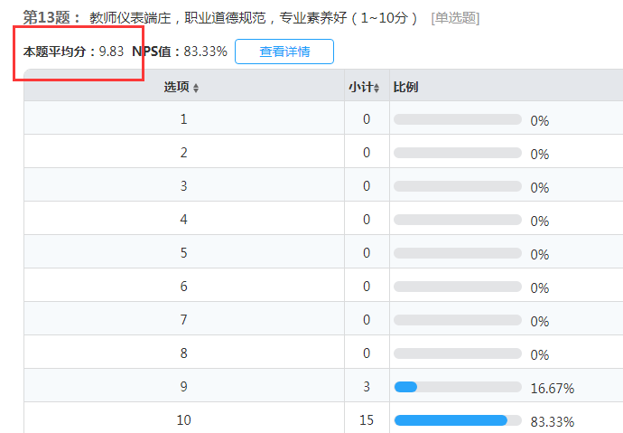
单项分析
最后，在统计报告中会显示所有题目的平均分之和，这类数据在竞赛课评比中有较大的参考意义。如下图所示：
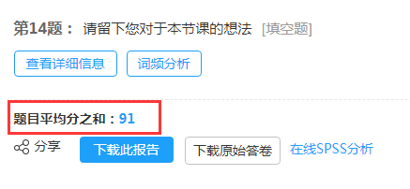
综合评分
- 问卷平台在学校管理中的应用
中学的学校管理涉及方方面面，问卷平台在学校管理中更是有着更加广泛的用途。结合实际工作，将问卷平台的各功能应用的具体情境总结如下：
1、数据采集
利用问卷平台可以方便的收集各种信息，平台中的常用题型选择题、填空题、备注说明题、个人信息题基本能够满足信息收集类的要求。例如开学初的学生家长信息，让家长填写纸质的信息采集表后期再生成电子版会很费时。学校可以在问卷平台利用单选题、填空题等题型设置好家长信息采集表，以二维码的形式通过家长会让家长统一填写，最后导出Excel文件格式，可以轻松完成数据的整理与存档。例如下图是在问卷网平台完成的，简单几个问题可以收集一些关键信息。
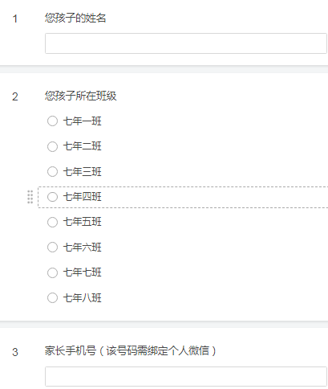
家长信息采集表
利用问卷平台除了收集家长信息，还能收集学生的兴趣爱好了解学生们的年龄特点与心理特点，还可以收集教师们的个人信息，征集教师对学校发展的建议，统计教职工年终工作业绩等等。需要注意的是这些信息结果的统计要由专人负责，保护好个人隐私不能随意泄露。
2、师德、教学情况调查
在学期末，学校为了提升教师的师德水平与教学能力，经常会对教师的师德情况和教学情况进行评价，由学生或家长进行问卷的填写。如下图所示：
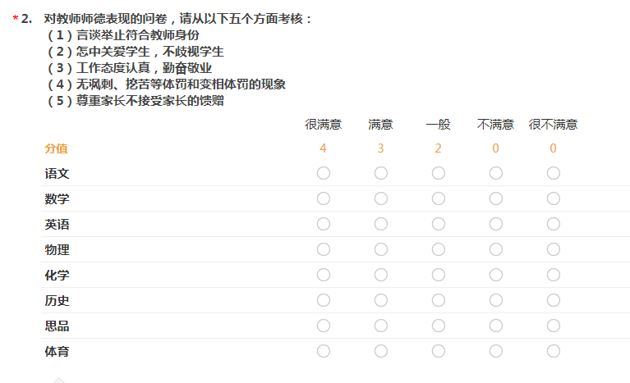
师德问卷
对于这类题型，可以在问卷星中采用的矩阵单选量表题型，一道题可以对多学科从多维度进行评价，最终统计结果能够显示具体评价等级的数量和百分百，还可以显示平均分，如下图所示：
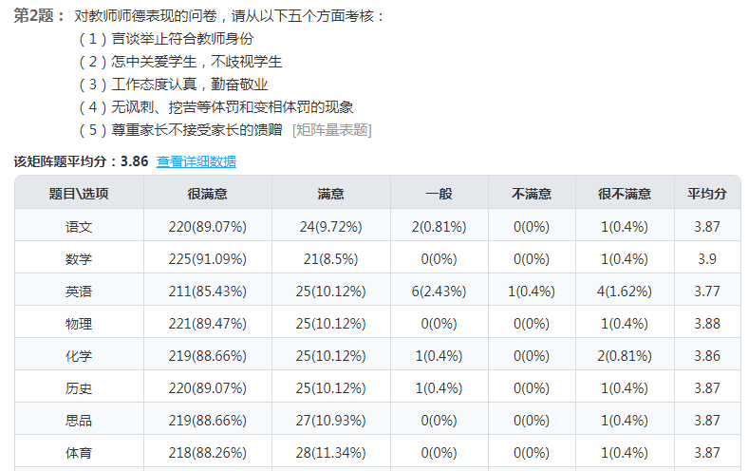
结果统计表
学校进行测评的目的是提升师资队伍水平，可以根据测评结果来采取措施，有的放矢的进行师资队伍建设。
3、校务日志记录
在中学的日常校务管理中，有很多常规记录每天都要登记，例如教职工的加班记录、楼道执勤情况记录、班级多媒体维修记录、教学耗材的申领记录、学生日常行为管理记录等等，这些需求都可以在问卷平台中实现。而这类题目只需选择题和填空题就能够满足要求。问卷设置好之后可以将问卷链接嵌入到第三方应用平台，利用手机等移动终端可以随时随地访问填写，管理人员可以定期到问卷后台进行数据整理并打印存档。
4、投票评选
选举评优或民主测评是问卷平台的基础功能，能够帮助学校实现先进职工的评选，或针对某一主题的民主测评。对问卷的起止时间、答题次数与设备要求、结果呈现形式、答题完毕之后的奖赏情况等都可以在后台进行设置，此类问卷常采用匿名形式，能够保证投票人的隐私。
四、结语
需要注意的是问卷在线发放的过程中，会受到一些第三方平台安全功能的影响，例如在通过微信传递并作答问卷时，如果问卷在某一时间段被大量用户访问，微信自身的安全机制会将其视为异常链接甚至停止访问。这就需要我们在问卷的运行过程中综合考虑各方面的因素，熟知各运行平台的特点找到应对措施。
将问卷平台应用到学校具体的某一实际事务中，是学校信息化实践当中的一个小的尝试，也是向教育信息化的方向做出的努力与探索。中学的课堂教学和常规管理中有很多事务可以应用到问卷平台，问卷平台也有很多功能有待深入挖掘用于学校教学和管理的提升。

